* 1. 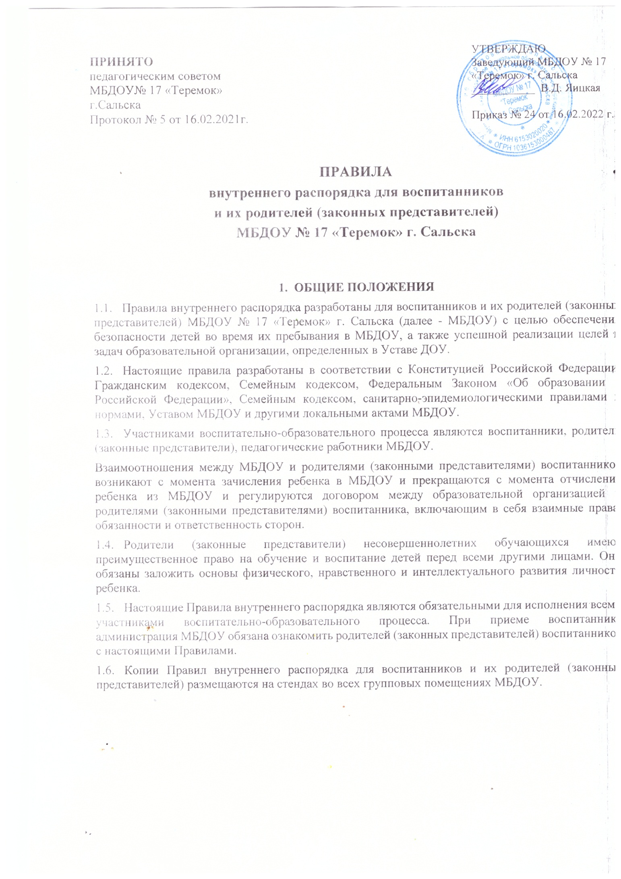

1. ПОРЯДОК ПРИХОДА И УХОДА ВОСПИТАННИКОВ.
   1. Режим работы МБДОУ:

* 5 дневная рабочая неделя;
* выходные дни: суббота, воскресенье и праздничные дни, установленные законодательством Российской Федерации.
* максимальная длительность пребывания детей в ДОУ - 10,5 часов;
* ежедневный график работы МБДОУ: с 07.00 до 17.30;
  1. Ежедневный утренний прием детей проводят воспитатели групп, которые опрашивают родителей (законных представителей) о состоянии здоровья детей.

Прием детей в МБДОУ осуществляется с 07.00 ч. до 08.30 ч.

Родители (законные представители) должны знать о том, что своевременный приход в МБДОУ - необходимое условие качественной и правильной организации воспитательно-­образовательного процесса.

Родители (законные представители) должны помнить, что в соответствии с СанПиН по истечении времени завтрака, оставшаяся пища должна быть ликвидирована.

* 1. Педагоги проводят беседы и консультации для родителей (законных представителей) о воспитаннике, утром до 08.30 и вечером после 17.00. В другое время педагог находится с детьми и отвлекать его от воспитательно-образовательного процесса категорически запрещается.
  2. К педагогам группы необходимо обращаться на «Вы», по имени и отчеству, независимо от возраста, спокойным тоном. Спорные и конфликтные ситуации нужно разрешать только в отсутствии детей.
  3. Родители (законные представители) обязаны забрать ребенка до 17.30 ч. В случае неожиданной задержки, родитель (законный представитель) должен незамедлительно связаться с воспитателем группы. Если родители (законные представители) не предупредили воспитателя и не забрали ребенка после 17.30 ч, воспитатель оставляет за собой право передать ребёнка в учреждение здравоохранения, дежурному отдела полиции МВД, поставив в известность родителей (законных представителей) о местонахождении ребёнка.
  4. Если родители (законные представители) привели ребенка после начала какого-либо режимного момента, необходимо раздеть его и подождать вместе с ним в раздевалке до ближайшего перерыва.
  5. Родители (законные представители) должны лично передавать воспитанников воспитателю группы. Нельзя забирать детей из ДОУ, не поставив в известность воспитателя группы, а также поручать это детям, подросткам в возрасте до 18 лет, лицам в нетрезвом состоянии, наркотическом опьянении.
  6. Если родители (законные представители) ребенка не могут лично забрать ребенка из МБДОУ, то требуется заранее оповестить об этом администрацию детского сада и сообщить, кто будет забирать ребенка из числа тех лиц, на которых предоставлены личные заявления родителей (законных представителей).
  7. Категорически запрещен приход ребенка дошкольного возраста в МБДОУ и его уход без сопровождения родителя (законного представителя).
  8. Чтобы избежать случаев травматизма, родителям необходимо проверять содержимое карманов в одежде ребенка на наличие опасных предметов. Категорически запрещается приносить в МБДОУ острые, режущие, стеклянные предметы, а также мелкие предметы (бусинки, пуговицы и т. п.), таблетки и другие лекарственные средства.
  9. Воспитанникам запрещается приносить в детский сад жевательную резинку и другие продукты питания (конфеты, печенье, чипсы, сухарики, напитки и др.)
  10. Не рекомендуется надевать воспитаннику золотые и серебряные украшения, давать с собой дорогостоящие игрушки, мобильные телефоны, а также игрушки, имитирующие оружие. За золотые и серебряные вещи; а также за дорогостоящие предметы администрация МБДОУ ответственности не несет.
  11. Запрещается оставлять велосипеды, самокаты, коляски и санки в помещении детского сада. Администрация МБДОУ не несёт ответственность за оставленные без присмотра вышеперечисленные вещи.

1. ЗДОРОВЬЕ РЕБЕНКА.
   1. Ежедневный утренний прием детей проводится воспитателями и медицинской сестрой, которые опрашивают родителей о состоянии здоровья детей, а также проводят бесконтактную термометрию.
   2. Заболевшие дети, а также дети с подозрением на наличие инфекционного заболевания к посещению не допускаются.
   3. Заболевших в течение дня детей изолируют от здоровых детей (временно размещают в медицинском кабинете под присмотром взрослого сотрудника) до прихода родителей (законных представителей) или направляют в лечебное учреждение.
   4. О невозможности прихода ребенка по болезни или другой уважительной причине необходимо сообщить в МБДОУ по телефону 8 (86372) 5-16-56 или по мобильному телефону воспитателя группы.
   5. После перенесенного заболевания дети допускаются к посещению при наличии медицинского заключения (медицинской справки).
   6. Ребенок, не посещающий МБДОУ более трех дней (за исключением выходных и праздничных дней), должен иметь справку от врача, при возвращении после более длительного отсутствия предоставляется справка о состоянии здоровья ребенка и контактах за последний 21 день. В случае отсутствия ребенка в МБДОУ по каким-либо обстоятельствам, необходимо написать заявление на имя заведующего МБДОУ о сохранении места за ребенком с указанием периода отсутствия ребенка и причины.
   7. Если ребенок заболел во время пребывания в МБДОУ, то воспитатель незамедлительно обязан связаться с родителями (законными представителями), поэтому родители (законные представители) обязаны сообщать воспитателям о любых изменениях в своих контактных данных.
   8. Если у ребенка есть аллергия или другие особенности здоровья и развития, то родитель (законный представитель) должен поставить в известность воспитателя, с обязательным предоставлением справки от педиатра или врача-аллерголога.
   9. Родители (законные представители) должны заботиться о здоровье своих детей:

* вести здоровый образ жизни и быть личным примером для своего ребёнка;
* заботиться о безопасности ребёнка во время каникул, отдыха и т.д.
  1. Меню в МБДОУ составляется в соответствии с СанПиН. Родители знакомятся с меню на информационном стенде МБДОУ в групповой комнате.
  2. Профилактические прививки проводятся в соответствии с национальным календарем профилактических прививок и только с письменного согласия родителей (законных представителей).

1. ВНЕШНИЙ ВИД И ОДЕЖДА ВОСПИТАННИКА.
   1. Воспитанника необходимо приводить в МБДОУ в опрятном виде, в чистой, застегнутой на все пуговицы одежде и удобной, соответствующей сезону обуви, без посторонних запахов (духи, табак и т.д.). Родители должны следить за исправностью застежек (молний).
   2. Воспитанник должен иметь умытое лицо, чистые нос, уши, руки и ноги; подстриженные ногти; подстриженные и тщательно расчесанные, аккуратно заплетенные волосы; чистое нижнее белье (в целях личной гигиены мальчиков и девочек необходима ежедневная смена нательного нижнего белья).
   3. Если внешний вид и одежда воспитанника неопрятна, воспитатель вправе сделать- замечание родителю (законному представителю) и потребовать надлежащего ухода за ребенком.
   4. Для создания комфортных условий пребывания ребенка в МБДОУ родитель (законный представитель) обязан обеспечить следующее:

* Сменная обувь: тапочки (или сандалии) с каблучком и жестким задником на светлой подошве строго по размеру ноги (это обязательно для правильного формирования стопы, чтобы ножка малыша все время четко фиксировалась и не «западала» на стороны, т.к. формирование стопы заканчивается к 7-8 годам). Основное требование - удобство для ребенка в процессе самообслуживания: наличие застежек-липучек или резинок на подъеме стопы.
* Не менее двух комплектов сменного белья: мальчикам - шорты, трусики, майки, рубашки, колготки; девочкам- колготки, майки, трусики, платьице или юбочка с кофточкой. В теплое время - носки, гольфы.
* Два пакета для хранения чистого и использованного белья.
* Чешки для музыкальных занятий (строго по размеру ноги).
* Для занятия физкультурой в зале необходима специальная физкультурная форма: белая футболка, темные шорты из несинтетических, дышащих материалов; белые х/б носочки и чешки (строго по размеру ноги).
* Индивидуальная расческа для поддержания опрятного вида в течение дня.
* Головной убор (в теплый период года).
* Носовой платок или бумажные салфетки (необходимы ребенку, как в помещении, так и на прогулке). На одежде должны располагаться удобные карманы для их хранения.
  1. Родители (законные представители) должны ежедневно проверять содержимое пакетов для хранения чистого и использованного белья, а также еженедельно менять комплект спортивной одежды, так как ребенок в процессе активной двигательной деятельности потеет.
  2. Родители (законные представители) должны промаркировать вещи ребёнка (инициалы) во избежание потери или случайного обмена с другим ребенком. Одежда хранится в индивидуальном шкафчике воспитанника в раздевальной комнате. За утерю одежды и обуви администрация МБДОУ ответственности не несет.
  3. Для прогулок на улице, особенно в межсезонье и в зимний период, рекомендуется наличие сменной верхней одежды.
  4. Зимой и в мокрую погоду рекомендуется, чтобы у ребенка была запасная одежда (варежки, колготки и т.д.) для смены в отдельном мешочке.

1. ИГРА И ПРЕБЫВАНИЕ ВОСПИТАННИКОВ НА СВЕЖЕМ ВОЗДУХЕ.
   1. Воспитатели всех возрастных групп организуют прогулку воспитанников в соответствии с требованиями СанПиН. Продолжительность прогулки детей составляет не менее 3-4 часов. Прогулки организуют 2 раза в день: в первую половину - до обеда и во вторую половину дня - после дневного сна или перед уходом детей домой.

При температуре воздуха ниже минус 15 С и скорости ветра более 7м/с продолжительность прогулки сокращается. Прогулка не проводится при температуре воздуха ниже минус 151 С и скорости ветра более 15 м/с для детей до 4лет, а для детей 5-7 лет при температуре воздуха минус 205 С и скорости ветра более 15 м/с, в иных случаях родители (законные представители), не имеют права требовать от воспитателей и администрации детского сада отмены данного режимного момента.

Режим двигательной активности детей в течение дня организуется с учетом возрастных особенностей и состояния здоровья.

* 1. Администрация МБДОУ оставляет за собой право отказать родителям (законным представителям) в просьбе оставлять воспитанников во время прогулки в групповой комнате, так как, в соответствии с требованиями СанПиН, все помещения ежедневно и неоднократно проветриваются в отсутствии детей.
  2. Использование личных велосипедов, самокатов и роликовых коньков в детском саду (без согласия инструктора по физкультуре или воспитателя) запрещено в целях обеспечения безопасности других детей.

1. СОТРУДНИЧЕСТВО.
   1. Педагоги, администрация МБДОУ обязаны тесно сотрудничать с родителями (законными представителями) воспитанников для создания условий для успешной адаптации ребенка и обеспечения безопасной среды для его развития.
   2. Родитель (законный представитель) может получить педагогическую поддержку воспитателей, специалистов и администрации МБДОУ во всех вопросах, касающихся обучения и воспитания ребенка.
   3. Каждый родитель (законный представитель) имеет право принимать активное участие в воспитательно-образовательном процессе, участвовать в педагогических совещаниях МБДОУ с правом совещательного голоса, вносить предложения по работе с воспитанниками, быть избранным путем голосования в Совет МБДОУ.
   4. Родители (законные представители) воспитанника обязаны соблюдать и выполнять условия настоящих правил, договора между МБДОУ и родителями (законными представителями) воспитанника, Устав МБДОУ.
   5. Если у родителя (законного представителя) возникли вопросы по организации воспитательно-образовательного процесса, пребыванию ребенка в группе, следует обсудить их с воспитателями группы; если это не помогло решению проблемы, необходимо обратиться к заведующему детским садом.